- 蔡李洪个人进度
- 对沈喜龙给出的数据，跑出评估结果，并按之前方法初步绘制折线图.
- 模拟了一个100个点包含刘老师说的5种社区特征的数据
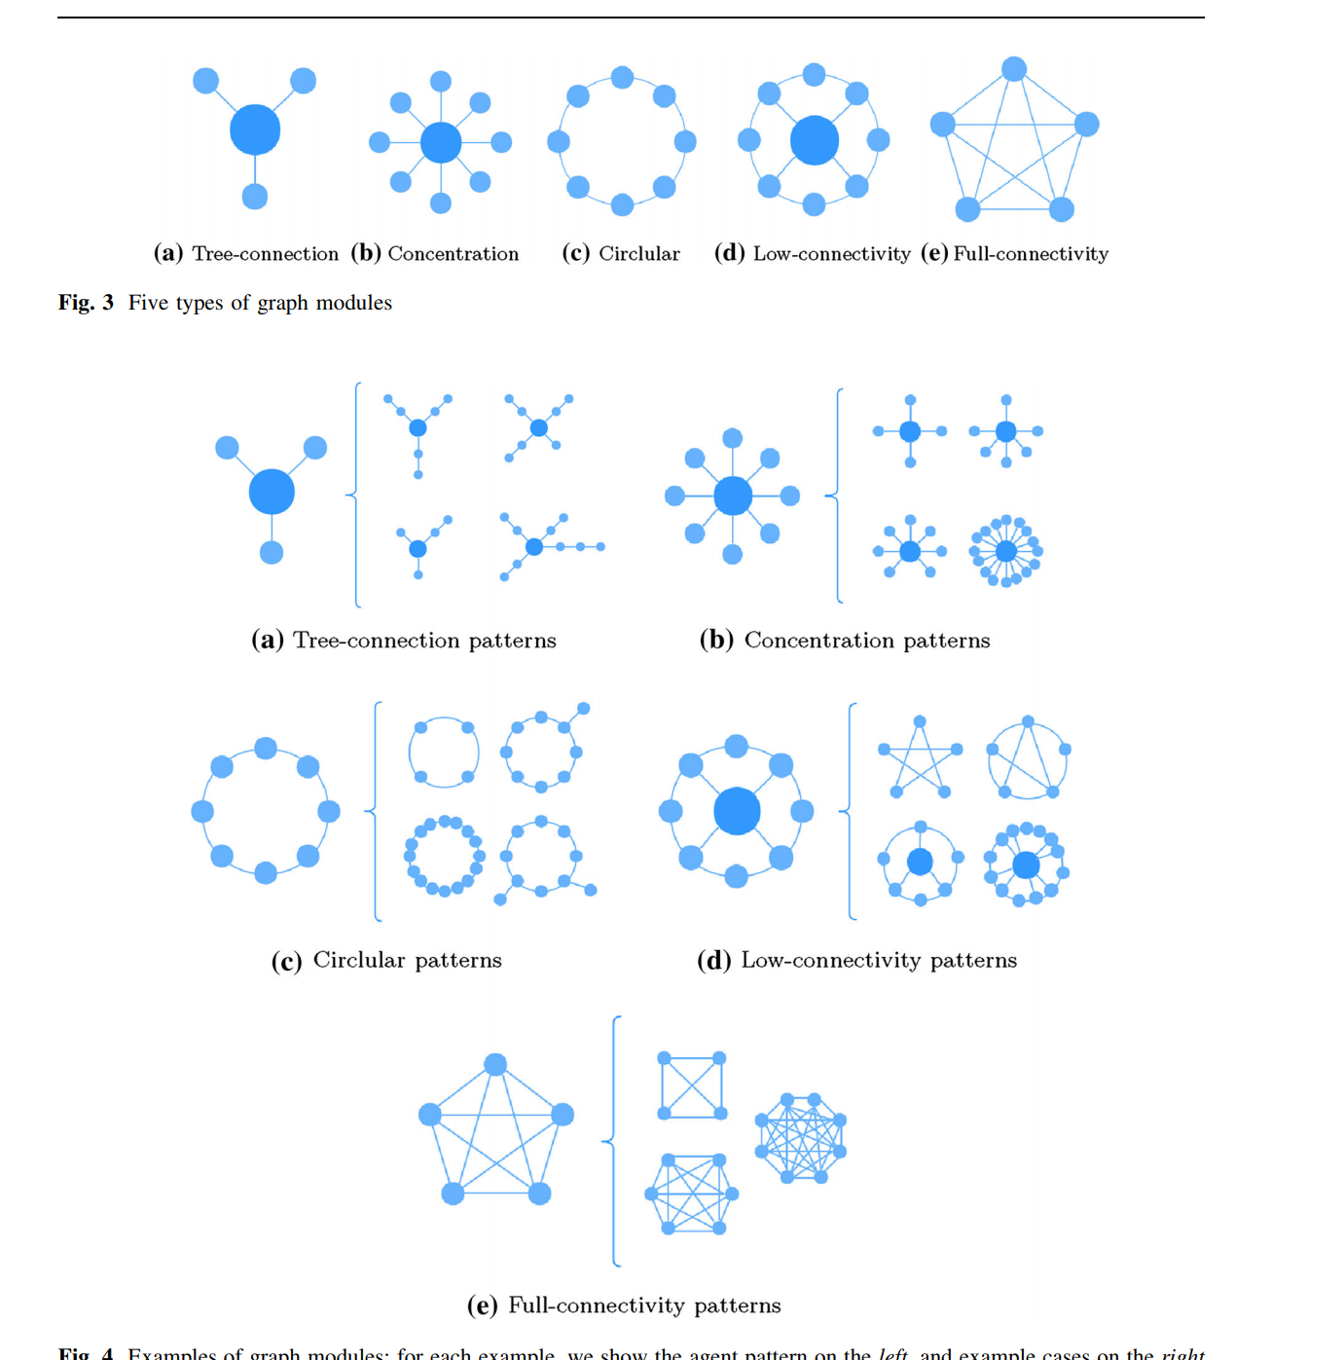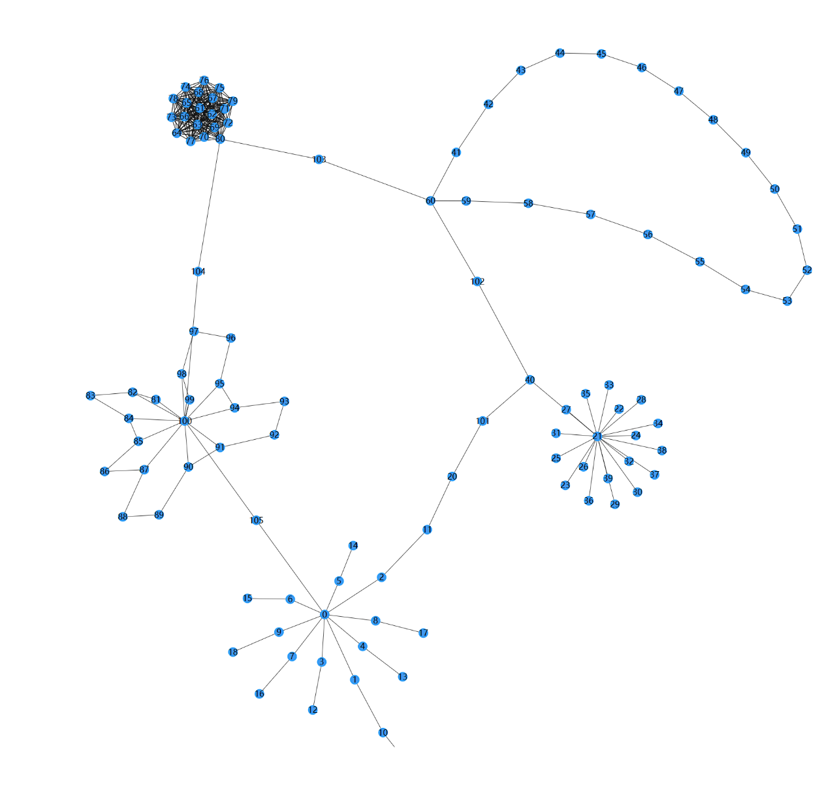
3查找到系统中的六种表征学习算法，修改调试后用模拟数据跑了一遍
4 将数据代入系统中，初步绘制
